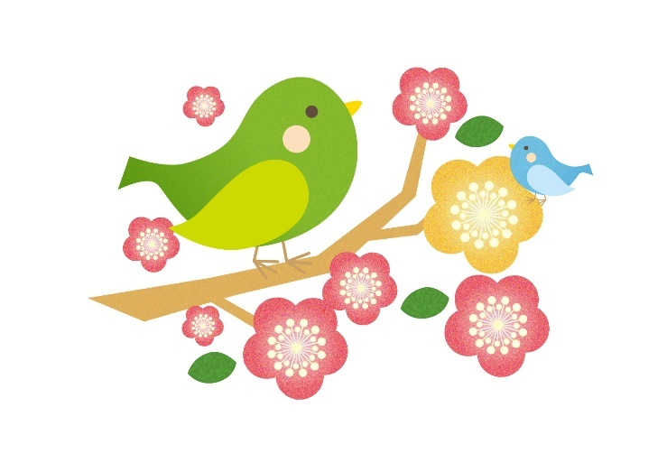
謹賀新年
わくわく教材ランド <www.e-kyozai.com>

A Happy New Year♪

今年の抱負を漢字１字で書こう！
＜字に込めた思い＞
私の冬休みの思い出ベスト４！
1
2
3
4
最終学期の３学期をどう締めくくりたいですか？
✦生活面✦
達成度☆☆☆☆☆
✦学習面✦
達成度☆☆☆☆☆
✦家庭・部活・校外✦
達成度☆☆☆☆☆
今年をどんな１年にしたいですか？未来日記を書こう！
（ ）年（ ）組（ ）番 名前（ ）

